计算机科学与工程学院
《算法与数据结构》实验报告(二)
专业班级 | 2023级 | 实验地点 |  | 502机房
学生学号 | 2307120312 | 指导教师 |  | 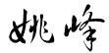
学生姓名 | 余尚正 | 实验时间 |  | 2024-10-25
实验项目 | 链表的应用
实验类别 | 基础性（√） 设计性（） 综合性（） 其它（ ）
实验目的及要求 | （1）熟练掌握链表结构及有关算法的设计；  （2）掌握用链表表示特定形式的数据的方法，并能编写出有关运算的算法。
成 绩 评 定 表
类 别 | 评 分 标 准 |  | 分值 |  | 得分 | 合 计
上机表现 | 积极出勤、遵守纪律  按要求完成设计任务 |  | 30分
程序与报告 | 程序代码规范、功能正确  报告详实完整、体现收获 |  | 70分
说明：

评阅教师： 姚峰
日 期： 20 年 月 日
实 验 内 容
实验内容：一元多项式求和。
把任意给定的两个一元多项式P(x) ,Q(x) 输入计算机，计算它们的和并输出计算结果。
实验说明：
一元多项式可以用单链表表示，结点结构图示如下：
一元多项式链表的结点结构
coef exp next

一元多项式算法伪代码如下：
1. 工作指针p、q初始化；
2. while（p存在且q存在）执行下列三种情形之一
2.1 如果p->exp<q->exp，则指针p后移;
2.2 如果p->exp>q->exp，则
2.2.1 将结点q插入到结点p之前；
2.2.2 指针q指向原指结点的下一个结点；
2.3 如果p->exp=q->exp，则
2.3.1 p->coef =p->coef+q->coef；
2.3.2 如果p->coef ==0，则执行下列操作，否则，指针p后移;
2.3.2.1 删除结点p；
2.3.2.2 使指针p指向它原指结点的下一个结点；
2.3.3 删除结点q；
2.3.4 使指针q指向它原指结点的下一个结点；
3. 如果q不为空，将结点q链接在第一个单链表的后面；

答：

输入示例：
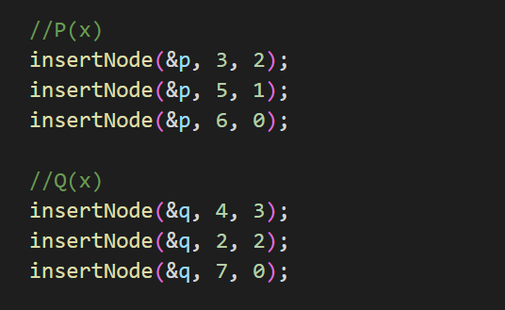
输出示例：
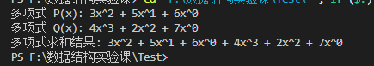
代码如下：
#include <stdio.h>
#include <stdlib.h>

// 定义多项式的节点结构
typedef struct Node {
int coef; // 系数
int exp; // 指数
struct Node* next; // 指向下一个节点的指针
} Node;
/* 创建新节点
*@author lihuahua
*/
Node* createNode(int coef, int exp) {
Node* newNode = (Node*)malloc(sizeof(Node));
newNode->coef = coef;
newNode->exp = exp;
newNode->next = NULL;
return newNode;
}
/* 插入节点到链表末尾
*@author lihuahua
*/
void insertNode(Node** head, int coef, int exp) {
Node* newNode = createNode(coef, exp);
if (*head == NULL) {
*head = newNode;
} else {
Node* temp = *head;
while (temp->next != NULL) {
temp = temp->next;
}
temp->next = newNode;
}
}
/*打印多项式
*@author lihuahua
*/
void printPolynomial(Node* head) {
Node* temp = head;
while (temp != NULL) {
printf("%dx^%d", temp->coef, temp->exp);
if (temp->next != NULL) {
printf(" + ");
}
temp = temp->next;
}
printf("\n");
}
/*多项式求和
* @author lihuahua
*/
Node* addPolynomials(Node* p, Node* q) {
Node* result = NULL;// 结果链表的头结点
Node* tail = NULL;// 结果链表的尾结点

while (p != NULL && q != NULL) {
if (p->exp < q->exp) {// p 的指数小于 q 的指数
if (result == NULL) {
result = createNode(p->coef, p->exp);// 创建新节点
tail = result;// 更新尾结点
} else {
tail->next = createNode(p->coef, p->exp);
tail = tail->next;
}
p = p->next;
} else if (p->exp > q->exp) {// p 的指数大于 q 的指数
if (result == NULL) {
result = createNode(q->coef, q->exp);
tail = result;
} else {
tail->next = createNode(q->coef, q->exp);
tail = tail->next;
}
q = q->next;
} else {// 指数相等
int sum = p->coef + q->coef;// 计算系数和
if (sum != 0) {
if (result == NULL) {// 结果链表为空
result = createNode(sum, p->exp);
tail = result;
} else {// 结果链表不为空
tail->next = createNode(sum, p->exp);//
tail = tail->next;
}
}
p = p->next;
q = q->next;
}
}
// 将剩余的节点添加到结果链表
while (p != NULL) {
tail->next = createNode(p->coef, p->exp);
tail = tail->next;
p = p->next;
}
while (q != NULL) {
tail->next = createNode(q->coef, q->exp);
tail = tail->next;
q = q->next;
}

return result;
}
/*释放链表内存
* @author lihuahua
*/
void freePolynomial(Node* head) {
Node* temp = head;
while (temp != NULL) {
Node* next = temp->next;
free(temp);
temp = next;
}
}
int main() {
Node* p = NULL;
Node* q = NULL;
//P(x)
insertNode(&p, 3, 2);
insertNode(&p, 5, 1);
insertNode(&p, 6, 0);
//Q(x)
insertNode(&q, 4, 3);
insertNode(&q, 2, 2);
insertNode(&q, 7, 0);
// 打印多项式 P(x) 和 Q(x)
printf("多项式 P(x): ");
printPolynomial(p);
printf("多项式 Q(x): ");
printPolynomial(q);
Node* result = addPolynomials(p, q);
printf("多项式求和结果: ");
printPolynomial(result);
freePolynomial(result);
freePolynomial(p);
freePolynomial(q);
return 0;
}

实 验 内 容
实 验 内 容
实 验 总 结

